Schulversuchspraktikum
Jannik Nöhles
Sommersemester 2016
Klassenstufen 7 & 8
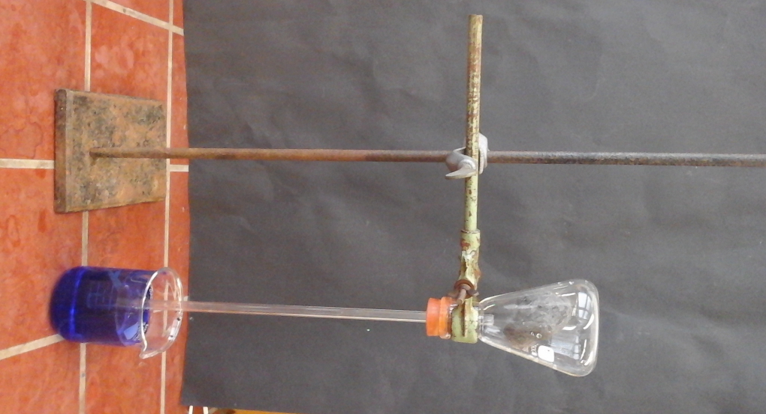

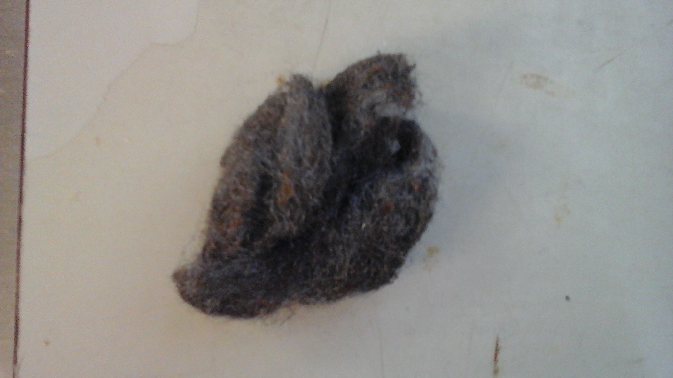

Klassischer Redoxbegriff
Kurzprotokoll

Auf einen Blick:
In diesem Protokoll finden sich weitere Versuche zum klassischen Rexodbegriff. Im ersten Versuch wird das Phänomen des Rostens thematisiert, dass die SuS aus ihrem Alltag kennen und im zweiten Versuch wird die Knallgasreaktion als Redoxreaktion vorgestellt um zu zeigen, dass auch Gase Redoxreaktionen eingehen können.

Inhalt

1 Weitere Schülerversuche 1
1.1 V1 – Rostende Eisenwolle 1
2 Weitere Lehrerversuche 3
2.1 V2 – Reduktion von Silberoxid 3

Weitere Schülerversuche

V1 – Rostende Eisenwolle
Gefahrenstoffe
Eisenoxid |  |  | H: - |  |  | P: -
Eisenwolle |  |  | H: 228 |  |  | P: 370-378b
Wasser |  |  | H: - |  |  | P: -
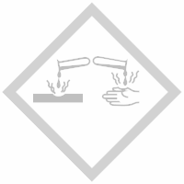 |  | 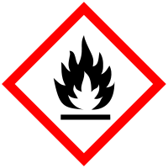

Materialien: Stativ und Klemme, Kolben, durchbohrter Stopfen, Glasrohr, Becherglas
Chemikalien: Eisenwolle, Wasser
Durchführung: Eisenwolle wird angefeuchtet und in einen Kolben gegeben. Dieser Kolben wird mit einem durchbohrten Stopfen verschlossen durch den ein Glasrohr gesteckt ist. Dieser Kolben wird mit der Öffnung nach unten an einem Stativ befestigt. Das Glasrohr endet dabei in einem Becherglas mit Wasser.
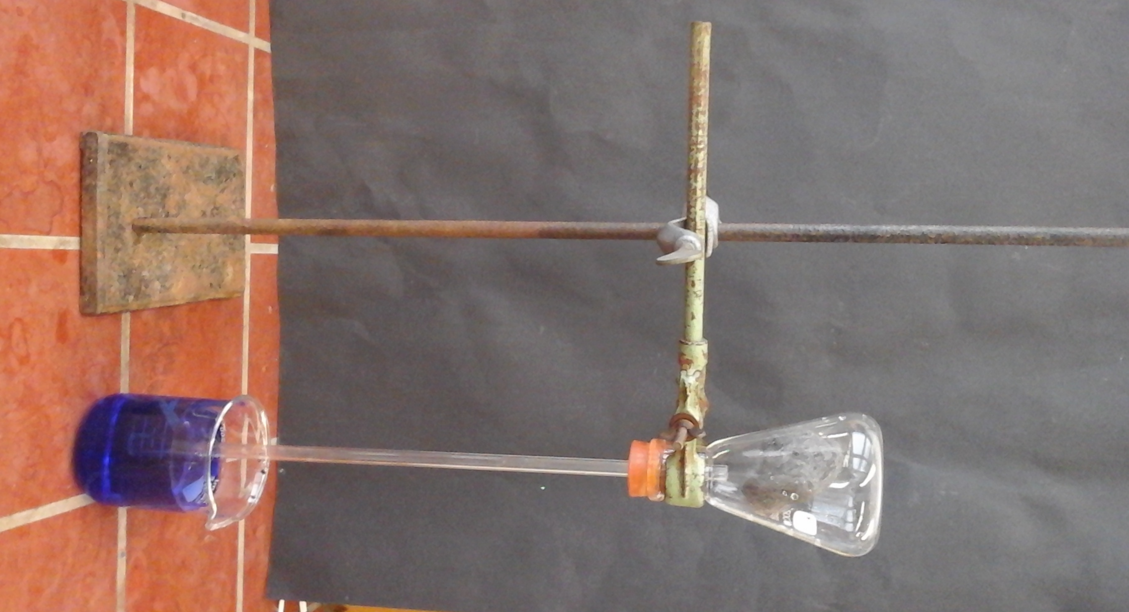
Abb. 1: Versuchsaufbau rostende Eisenwolle
Beobachtung: Im Verlauf der Reaktion verfärbt sich die Eisenwolle rot-bräunlich und das Wasser aus dem Becherglas wird in das Glasrohr gezogen.
Deutung: Die Eisenwolle reagiert mit Sauerstoff und Wasser.

$${ Fe}_{(s)}→ {Fe}_{(aq)}^{2+}+ {2e}^{-}$$
$${ O}_{2(g)}+ {2 H}_{2}O_{(l)}+ {4 e}^{-}→ {4 OH}_{(aq)}^{-}$$
$${Fe}_{(aq)}^{2+}+ {2 OH}_{(aq)}^{-}→ {Fe(OH)}_{2 (s)}$$
$${Fe(OH)}_{2 (s)}+ { \frac{1}{2}O}_{2(g)}→ {Fe}_{2}O_{3 \left(s\right)}+ {2 H}_{2}O_{(l)}$$
Der Luftsauerstoff wird bei dieser Reaktion verbraucht, wodurch ein Unterdruck im Kolben entsteht, der dafür sorgt, dass das Wasser in das Glasrohr gezogen wird.
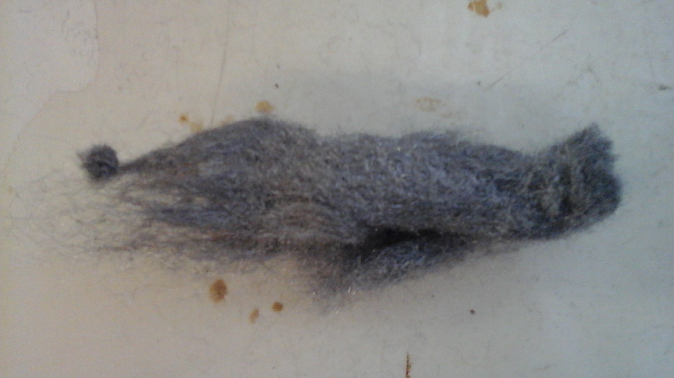
Abb.2: Eisenwolle vor dem Versuch (links) und nach dem Versuch (rechts)
Entsorgung: Die gerostete Eisenwolle kann im Feststoffabfall entsorgt werden.
Literatur: Seilnacht, T., http://www.seilnacht.com/versuche/oxidreak.html#5 (zuletzt abgerufen am 25.07.2016)

Weitere Lehrerversuche

V2 – Reduktion von Silberoxid
Gefahrenstoffe
Sauerstoff |  |  | H: 270-280 |  |  | P: 244-220-370+376-403
Silber |  |  | H: - |  |  | P: -
Silberoxid |  |  | H: 272-314 |  |  | P: 210-301+330+331-305+351+338-309+310
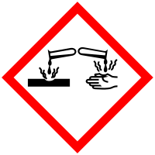 | 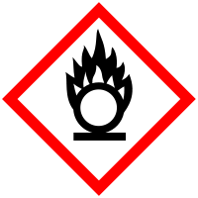

Materialien: Duran-Reagenzglas, Gasbrenner, Glimmspan, Stativ und Klemme
Chemikalien: Silberoxid
Durchführung: Ein Spatel Silberoxid wird in das Duran-Reagenzglas gegeben. Das Reagenzglas wird mithilfe einer Stativklemme befestigt. Das Silberoxid wird mit dem Gasbrenner erhitzt. Gleichzeitig wird ein Glimmspan an die Reagenzglasöffnung gehalten.
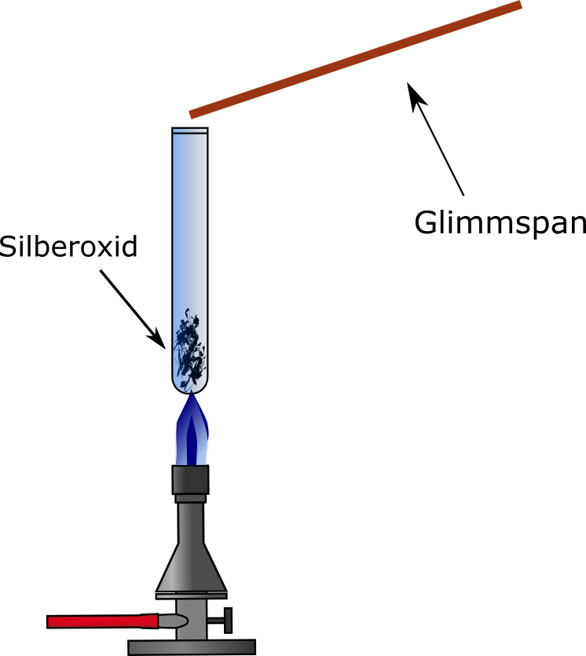
Abb. 3: Aufbau Reduktion von Silberoxid
Beobachtung: Der Glimmspan glimmt leicht auf, ein weißlicher Feststoff entsteht.
Deutung: Das Silberoxid wird thermisch zu elementarem Silber und Sauerstoff gespalten.
$2 {Ag}_{2}O_{(s)} → O_{2 (g)}+ 4 {Ag}_{(s)}$
Entsorgung: Das Reaktionsgemisch wird im Feststoffabfall entsorgt. Das elementare Silber kann aus Kostengründen auch gesammelt werden.
Literatur: Sommer, S., http://netexperimente.de/chemie/28.html (Zuletzt abgerufen am 25.07.2016)

